Уважаемые родители предлагаю вашему вниманию консультацию:
" Йога для детей"
Йога-отличный выбор для родителей, которые хотят приручить ребенка к занятиям спортом или иными видами полезной активности.
Однако многие не знают, как заинтересовать дитя полезными упражнениями йоги: на занятиях со взрослыми ребенку может быть скучно. К тому же, если постоянно следить за малышом, порой сложно сконцентрироваться на правильном дыхании и технике выполнения упражнений.
В данном случае поможет йога для детей в картинках- ребенку будет интересно смотреть на красочные иллюстрации и повторять движения.
Йога учит ребенка концентрации и дисциплине, помогает бороться с плохим настроением. Для выполнения упражнений найдите тихую комнату, не переедайте перед занятиями.
Предлагаем вашему вниманию картинки, которые под Вашим чутким руководством помогут малышу освоить азы йоги для детей, и краткое описание поз. В каждой позе нужно задержаться на 3-4 вдоха-выдоха.

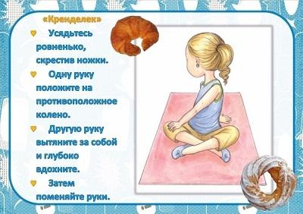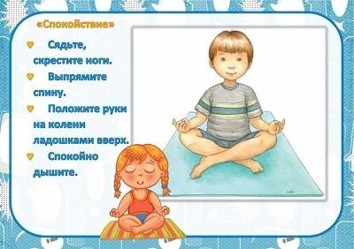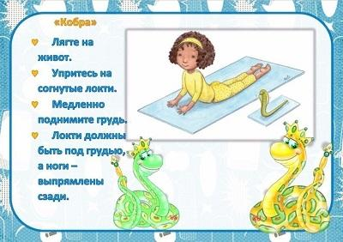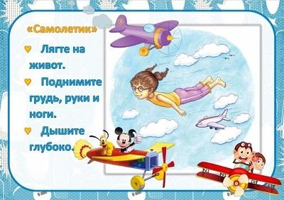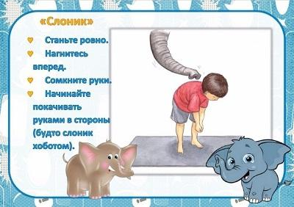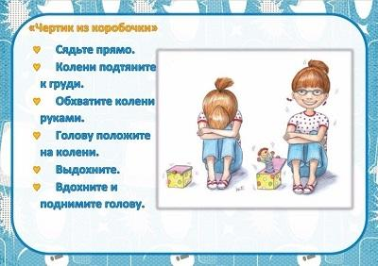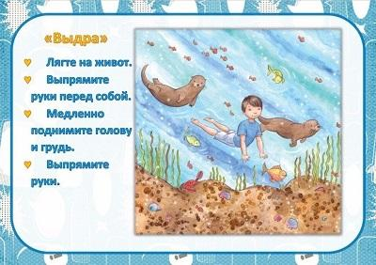
Желаем Вам весело провести время, обучая своего ребенка йоге для детей!

